PHÒNG GIÁO DỤC  TRƯỜNG THCS | ĐỀ KIỂM TRA CUỐI KÌ II- NĂM HỌC 2023-2024  Toán 8- Thời gian làm bài 90p- Kết Nối Tri Thức - ĐỀ SỐ 2
Phần I: TRẮC NGHIỆM
Câu 1. Rút gọn phân thức được kết quả bằng
A. B. C. D.
Câu 2. Tìm , biết rằng lấy trừ đi , rồi nhân kết quả với thì được .
A. B. C. D.
Câu 3. Chu vi của một mảnh vườn hình chữ nhật là 42 m. Biết chiều rộng ngắn hơn chiều dài 3 m. Tìm chiều dài của mảnh vườn.
A. B. C. D.
Câu 4. Áp suất khí quyển tại mặt đất là . Biết rằng cứ lên cao thì áp suất khí quyển giảm .Tại đỉnh núi cao thì áp suất khí quyển là bao nhiêu?
A. B. C. D.
Câu 5. Cho điểm M(4;3) nằm trong mặt phẳng tọa độ Oxy, hình bên. Hình chiếu của điểm M trên trục hoành Ox là  A. (0; 4) B. (4; 3)  C. ( 4; 0) D. (3; 4) | 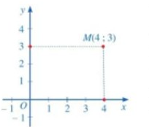
Câu 6. Một hộp có 4 tấm thẻ cùng loại được đánh số lần lượt: 2; 3; 4; 5. Chọn ngẫu nhiên một thẻ từ hộp, kết quả thuận lợi cho biến cố “Số ghi trên thẻ chia hết cho 3” là thẻ
A. ghi số 3 B. ghi số 5 C. ghi số 4 D. ghi số 2
Câu 7. Bạn An gieo một con xúc xắc 50 lần và thống kê kết quả các lần gieo ở bảng sau:
Mặt | 1 chấm | 2 chấm | 3 chấm | 4 chấm | 5 chấm | 6 chấm
Số lần xuất hiện | 10 | 8 | 6 | 12 | 4 | 10
Xác suất thực nghiệm của biến cố “Gieo được mặt 1 chấm” là bao nhiêu % ?
A. B. C. 25% D.
Câu 8. Cho có tỉ số đồng dạng bằng thì tỉ số hai đường cao tương ứng bằng
A. 1 . B. 2 . C. . D. .
Câu 9. Cho tam giác cân tại , các đường cao và cắt nhau tại . Biết, khi đó độ dài của bằng:
A. . B. . C. . D. .
Câu 10. Hai con lăn và được nối với nhau bởi một chiếc cần trượt tự do trên một rãnh chữ L. Đầu tiên, khoảng cách là và là . Tính khoảng cách khi trượt tới một khoảng  A. 50cm B. 32cm  C. 42cm D. 35cm | 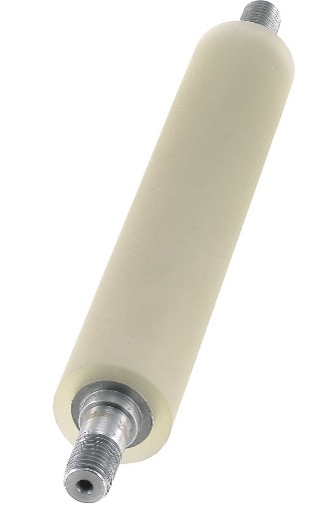
Câu 11. Một hộp có 4 tấm thẻ cùng loại được đánh số lần lượt: 2; 3; 4; 5. Chọn ngẫu nhiên hai tấm thẻ từ hộp, kết quả thuận lợi của biến cố“Xảy ra hai tấm thẻghi số chẵn” là:
A. B. C. D.
Câu 12. Một hộp có 10 tấm thẻ cùng loại được đánh số từ 5 đến 14.Bạn Hoa lấy ra ngẫu nhiên 1 thẻ từ hộp. Xác suất thực nghiệm của biến cố “Chọn ra thẻ ghi số nguyên tố” là:
A. B. C. D.
Phần II: TỰ LUẬN
Bài 1: Giải phương trình sau
a. b.
Bài 2: Xác định đường thẳng đi qua điểm có hệ số góc bằng 3. Sau đó vẽ đường thẳng tìm được trên mặt phẳng tọa độ.
Bài 3: Giải toán bằng cách lập phương trình
Cho một số tự nhiên có hai chữ số, chữ số hàng đơn vị gấp đôi chữ số hàng chục và nếu xen thêm chữ số vào giữa hai chữ số ấy thì được số mới lớn hơn số ban đầu là . Tìm số đó.
Bài 4: Tam giác đồng dạng – định lí Pythagore
Cho tam giác vuông tại A, đường cao
a. Chứng minh: , từ đó suy ra .
b. Cho biết . Tính độ dài các cạnh AB, AC của .
Bài 5: Cho hình chóp tứ giác đều S.ABCD biết . Tính thể tích hình chóp tứ giác đều S.ABCD ?
Bài 6: Tìm nghiệm nguyên của phương trình
HƯỚNG DẪN GIẢI HOẶC ĐÁP ÁN
Phần I : TRẮC NGHIỆM
Câu | 1 | 2 | 3 | 4 | 5 | 6 | 7 | 8 | 9 | 10
Đáp Án | D | A | D | C | C | A | B | C | D | B

Câu | 11 | 12 | 13 | 14 | 15 | 16 | 17 | 18 | 19 | 20
Đáp Án | C | C
Phần II: TỰ LUẬN
Bài 1: a. Ta có:
Vậy:…: .
b. Ta có:
Vậy :…: .
Bài 2: Vì đường thẳng có hệ số góc bằng 3 nên a = 3.  Khi đó có dạng:  Mà đi qua .  Thay vào ta được:  + hay  Vậy đường thẳng d có dạng:  Vẽ đường thẳng d: trên mặt phẳng tọa độ Oxy.  + Cho thì . Ta có: | 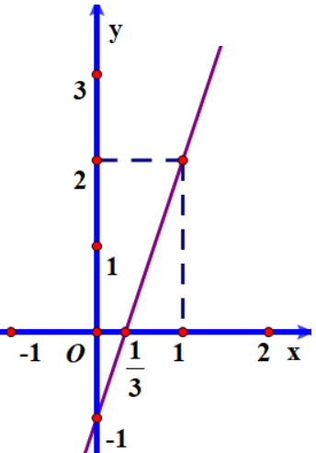
+ Cho thì . Ta có:
Đồ thị của hàm số là đường thẳng đi qua hai điểm và
Bài 3: Gọi số cần tìm là với
Độ lớn của
Khi viết xen thêm chữ số 2 vào giữa hai chữ số ấy thì được số mới
Độ lớn của
Theo giả thiết số mới lớn hơn số ban đầu là 200 nên
Giải phương trình này ta được: .
Vậy số cần tìm là :
Bài 4: a. Hai tam giác vuông ABC và HAC có:
+ chung nên
Vì
Suy ra: nên
b. Từ câu a) suy ra
Suy ra .
Cách 1: Áp dụng định lý PyTaGo đối với vuông tại A:
Nên: . Suy ra:
Cách 2: Dễ thấy: .
Suy ra được Do đó:
Bài 5: Thể tích hình chóp tứ giác đều S.ABCD là:
Bài 6: a. Ta có: . Nên:
Do đó:
Ta có bảng thống kê
Vậy

